ΗΛΕΚΤΡΟΤΕΧΝΙΑ ΙΙ Θεωρία

Επαναληπτικά θέματα-ερωτήσεις για παραγράφους 5.1& 5.2

**1**. Για τα παρακάτω ηλεκτρικά μεγέθη να σημειώσετε τη μονάδα μέτρησης που αντιστοιχεί.

α. Συχνότητα

β. Επαγωγική αντίδραση (ή αντίσταση)

γ. Χωρητικότητα πυκνωτή

δ. Περίοδος εναλλασσόμενου ρεύματος

ε. Κυκλική συχνότητα

**2**. Η διαφορά φάσης ∆φ μεταξύ των εναλλασσόμενων ρευμάτων i1=I01ημ(ωt+60°) και i2=Ι02ημ(ωt−30°) είναι ίση με:

α. 90°

β. 60°

γ. −30°

δ. 120°

**3**. ∆ίνεται η εναλλασσόμενη τάση u=100 $\sqrt{2}$ ημ(2· ${10}^{4}$ πt−30°)

Ζητούνται τα παρακάτω:

α. Η μέγιστη τιμή της τάσης

β. Η ενεργός τιμή της τάσης

γ. Η κυκλική συχνότητα ω

δ. Η συχνότητα f

ε. Η αρχική φάση

**4**. Εάν η στιγμιαία τάση εναλλασσόμενης πηγής δίνεται από τη σχέση u=230 ημ(ωt), τότε η ενεργός τιμή είναι Uεν= 230V.

**5**. Πότε δύο εναλλασσόμενα ρεύματα i1 και i2 θεωρούνται ότι είναι σε φάση ή συμφασικά; (∆εν απαιτούνται τύποι).

**6**. Ποια είναι η διαφορά φάσης μεταξύ της τάσης και της έντασης σε ένα ιδανικό πηνίο αυτεπαγωγής L και ποιο μέγεθος προπορεύεται του άλλου;

**7**. Ποια είναι η διαφορά φάσης μεταξύ της τάσης και της έντασης:

α. Σε ένα ωμικό καταναλωτή αντίστασης R,

β. Σε έναν επαγωγικό καταναλωτή L με αμελητέα ωμική αντίσταση,

γ. Σε ένα χωρητικό καταναλωτή C με αμελητέα ωμική αντίσταση.

**8**. Εάν η επαγωγική αντίσταση ενός πηνίου είναι XL=50Ω σε συχνότητα f = 200Hz, να υπολογιστεί η τιμή αυτής σε συχνότητα f=100 Hz.

**9**. Ωμικός καταναλωτής με αντίσταση R τροφοδοτείται με στιγμιαία τάση u=310⋅ημωt και έχει στιγμιαία ένταση i=31⋅ημωt. Η τιμή της αντίστασης είναι:

α. 100 Ω

β. 10 Ω

γ. 1000 Ω

δ. 1 Ω

**10**. Σε εναλλασσόμενο ρεύμα συχνότητας f, ένας πυκνωτής χωρητικότητας C παρουσιάζει χωρητική αντίδραση (αντίσταση) XC=100 Ω. Στην ίδια συχνότητα, να υπολογίσετε τη χωρητική αντίδραση ενός δεύτερου πυκνωτή τετραπλάσιας χωρητικότητας (4⋅C) από τον πρώτο.

**11**. Επαγωγική αντίσταση XL διαρρέεται από εναλλασσόμενο ρεύμα συχνότητας f. Αν διπλασιασθεί η συχνότητα του εναλλασσόμενου ρεύματος, τότε η επαγωγική αντίσταση:

α. ∆ιπλασιάζεται

β. Υποδιπλασιάζεται

γ. ∆εν μεταβάλλεται

δ. Τετραπλασιάζεται.

**12**. Αν η περίοδος εναλλασσόμενου ρεύματος είναι ίση με 0,01 sec, τότε η συχνότητα του εναλλασσόμενου ρεύματος είναι:

α. 25 Hz

β. 50 Hz

γ. 100 Hz

δ. 200 Hz

**13**. Εναλλασσόμενο ρεύμα συχνότητας f=50Hz έχει αρχική φάση (γωνία)φ = 45ο ή $\frac{π}{4}$ rad.

Να υπολογίσετε τη φάση μετά από χρόνο t=0,01 sec. (∆ίνεται: π=3,14 rad ή 180ο ).

**14**. Ποια είναι τα είδη των αντιστάσεων στο εναλλασσόμενο ρεύμα) και ποια από αυτά δεν καταναλώνουν ενέργεια

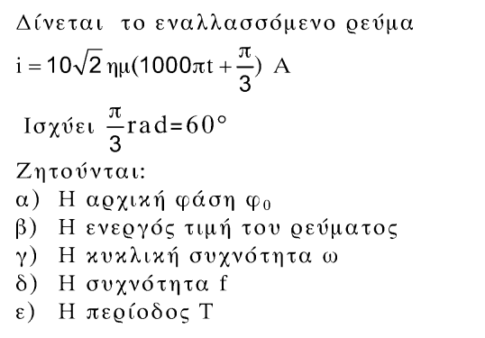

**15**.

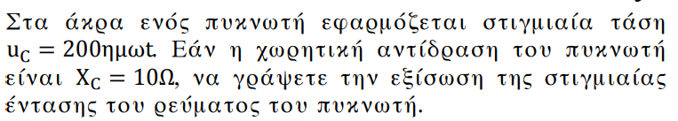

**16**.

**17**. Πηνίο με αυτεπαγωγή L=10mH τροφοδοτείται από τάση με Uεν=100V και συχνότητα f=100Hz. Να γράψετε τις εξισώσεις στιγμιαίων τιμών της τάσης u και του ρεύματος i.

**18**. Κύκλωμα με πυκνωτή διαρρέεται από ρεύμα Iεν=2A. Αν η αντίσταση του πυκνωτή είναι Xc=100Ω και η κυκλική συχνότητα του ρεύματος είναι ω=1000rad/sec να υπολογιστούν η τάση τροφοδοσίας του κυκλώματος και η χωρητικότητα C του πυκνωτή